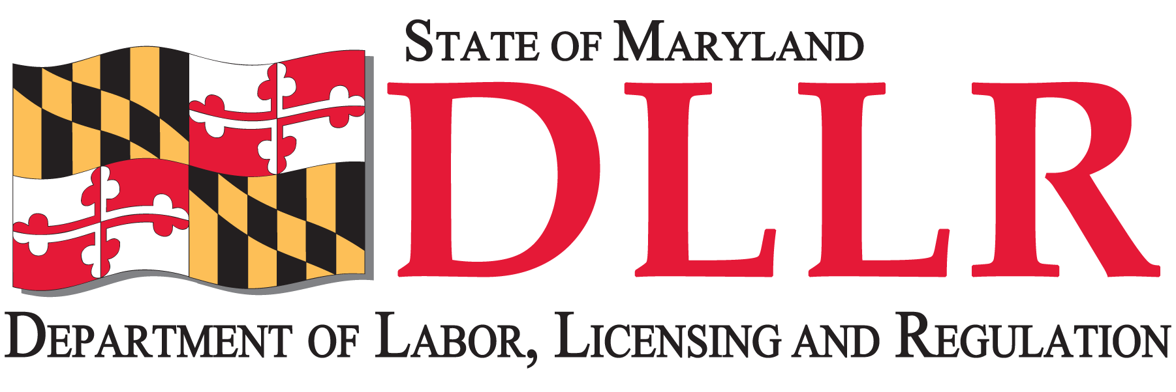
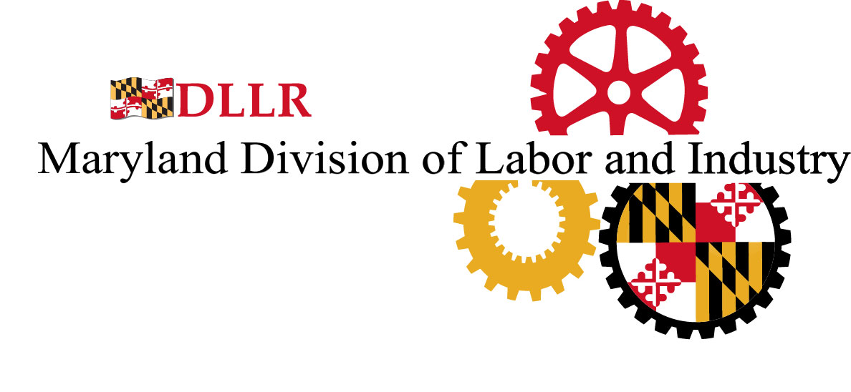
EN VIGOR DE LA FORMA DE QUEJA DEL SALARIO

Departamento de Trabajo, Licencias y Reglamentación
División de Trabajo e Industria
Sección de Prevailing Wage
1100 North Eutaw Street, Room 606
Baltimore, MD 21201
Llame: (410) 767-3068 • Número de Fax: (410) 767-2986
Correo electrónico: dldliprevailingwage-dllr@maryland.gov
Por este medio hago el siguiente reclamo bajo la ley existente de projectos de construccion fondado por el Estado de Maryland, Articulo de Finanza y Procuraduria, Seccion 17-201 a Seccion 17-226. Codigo Registrado de Maryland.

Nombre: Seguro Social #:

Direccion:

Ciudad: Estado: Codigo Postal:

Telefono:

Nombre del Patron o Compania:

Direccion del Patron:

Lugar de Trabajo:

Fecha de comienzo del empleo: Fecha de Terminacion:

- Clasificacion del Trabajo: Tarifa de Pago Por Hora:

B. Otras Clasificaciones: Tarifa de Pago Por Hora:

Horas Trabajadas en Clasificacion A: Horas Trabajadas en Clasificacion

Declaracion de Reclamo:

Yo declaro y afirmo que los asuntos senalados en este reclamo son correctos y verdaderos.

_________________ ______________________________________________________
Fecha Firma

No olvide incluir todos los documentos correspondientes incluyendo los comprobantes de los cheques

Rev. 9/2015

